|  |
| --- |
| Prueba de Caja Negra |
| ***“SISTEMA INFORMÁTICO PARA LA ADMINISTRACIÓN DE LA INFORMACIÓN DE UN CAMPEONATO DE FUTBOL”*** |
| Versión 4.0 |
|  |
| **GRUPO N#9**  **Integrantes:**  Pachacama Freddy  Sánchez Tupac |

Julio, 2022

|  |  |  |  |
| --- | --- | --- | --- |
| VARIABLE | CLASE DE EQUIVALENCIA | ESTADO | REPRESENTANTE |
| USUARIO | EC1: u==usuario | Válido | Freddy Pachacama |
| EC2: u!=usuario | No válido | ------------- |
| CONTRASEÑA | EC1: c==contraseñaU | Válido | 12345678 |
| EC2: c!=contraseñaU | No válido | ------------- |
| NOMBRE | EC1: n==nombreU | Válido | Freddy |
| EC2: n!=nombreU | No válido | ------------- |
| APELLIDO | EC1: a==apellidoU | Válido | Pachacama |
| EC2: a!=apellidoU | No válido | ------------- |
| CEDULA | EC1: ce==cedulaU | Válido | 1722946405 |
| EC2: ce!=cedulaU | No válido | ------------- |
| CORREO | EC1: co==correoU | Válido | Flpachacama@espe.edu.ec |
| EC2: co!=correoU | No válido | ------------- |
| DIRECCION | EC1: d==direccionU | Válido | Valle |
| EC2: d!=direccionU | No válido | ------------- |
| VALIDACIÓN | u&&c&&n&&a&&ce&&co&&d | Válido | Freddy Pachacama&&12345678&&Freddy&&Pachacama&&1722846405&&flpachacama@espe.edu.ec&&valle |
| u!&c &&n&&a&&ce&&co&&d | No válido | ------------- &&12345678&&Freddy&&Pachacama&&1722846405&&flpachacama@espe.edu.ec&&valle |
| u&&c! &&n&&a&&ce&&co&&d | No válido | Freddy Pachacama&&------------- &&Freddy&&Pachacama&&1722846405&&flpachacama@espe.edu.ec&&valle |
| u&&c&&n!&a&&ce&&co&&d | No válido | Freddy Pachacama&&12345678&&------------------&&Pachacama&&1722846405&&flpachacama@espe.edu.ec&&valle |
| u&&c&&n&&a!&ce&&co&&d | No válido | Freddy Pachacama&&12345678&&Freddy&& -------------------&&1722846405&&flpachacama@espe.edu.ec&&valle |
| u&&c&&n&&a&&ce!&co&&d | No válido | Freddy Pachacama&&12345678&&Freddy&&Pachacama&&----------&&flpachacama@espe.edu.ec&&valle |
| u&&c&&n&&a&&ce&&co!&d | No válido | Freddy Pachacama&&12345678&&Freddy&&Pachacama&&1722846405&&---------------------c&&valle |
| u&&c&&n&&a&&ce&&co&!d | No válido | Freddy Pachacama&&12345678&&Freddy&&Pachacama&&1722846405&&flpachacama@espe.edu.ec&&-------- |

Datos correctos

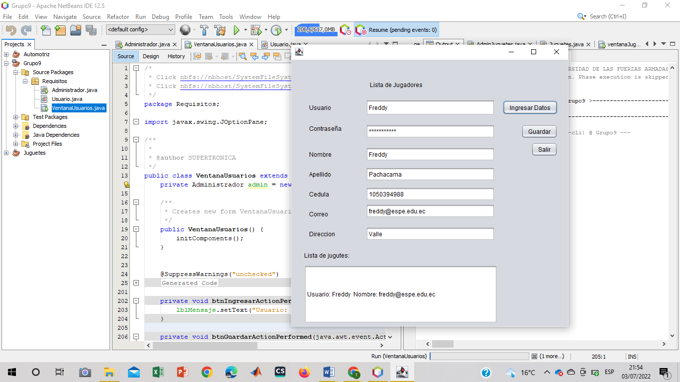

Campo usuario o contraseña vacío

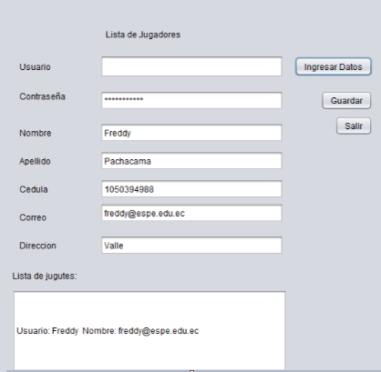

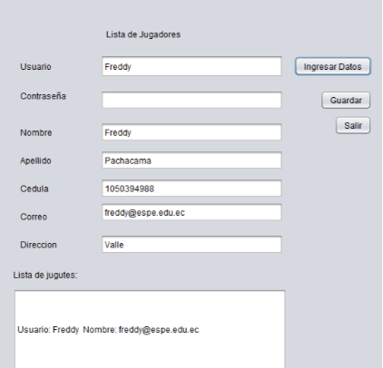

Campo nombre y apellido vacío

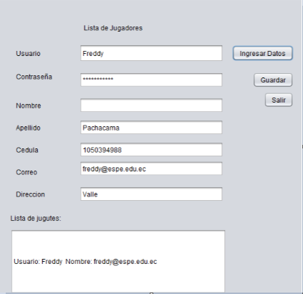

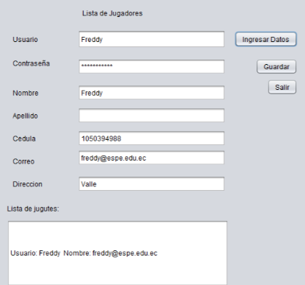

Campo cedula, correo y dirección vacío

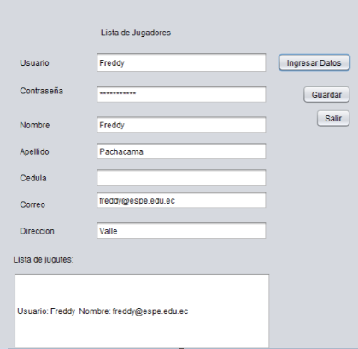

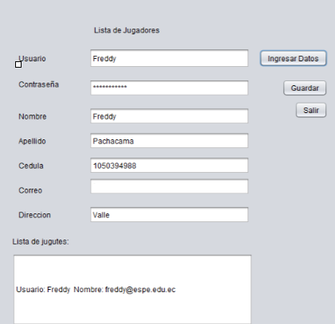

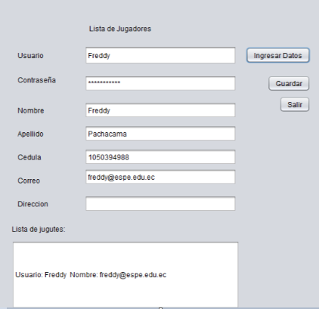

Todos los campos vacíos

